Стихи о празднике,

посвященные

9 мая

Дню Победы

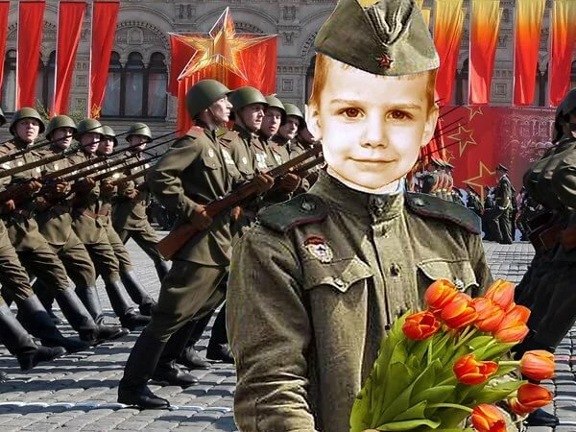

Дедушкин портрет
В. Туров
Бабушка надела ордена
И сейчас красивая такая!
День Победы празднует она,
О войне великой вспоминая.
Грустное у бабушки лицо.
На столе солдатский треугольник.
Дедушкино с фронта письмецо
Ей читать и нынче очень больно.
Смотрим мы на дедушкин портрет
И разводим ручками с братишкой:
— Ну какой, какой же это дед?
Он же ведь совсем ещё мальчишка!
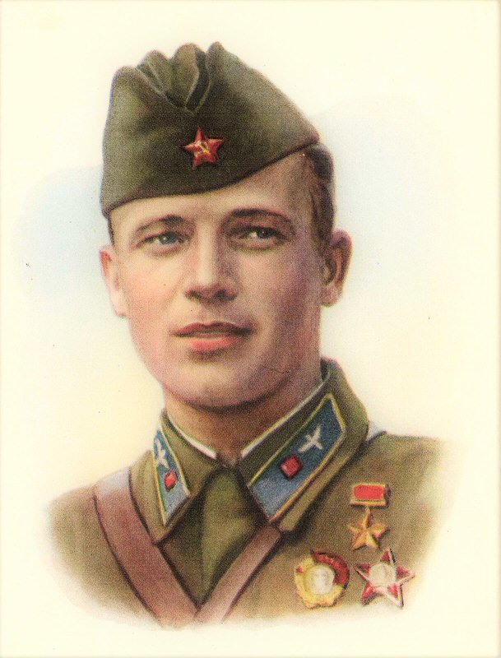

День Победы
Н. Томилина
День Победы 9 Мая –
Праздник мира в стране и весны.
В этот день мы солдат вспоминаем,
Не вернувшихся в семьи с войны.
В этот праздник мы чествуем дедов,
Защитивших родную страну,
Подарившим народам Победу
И вернувшим нам мир и весну!

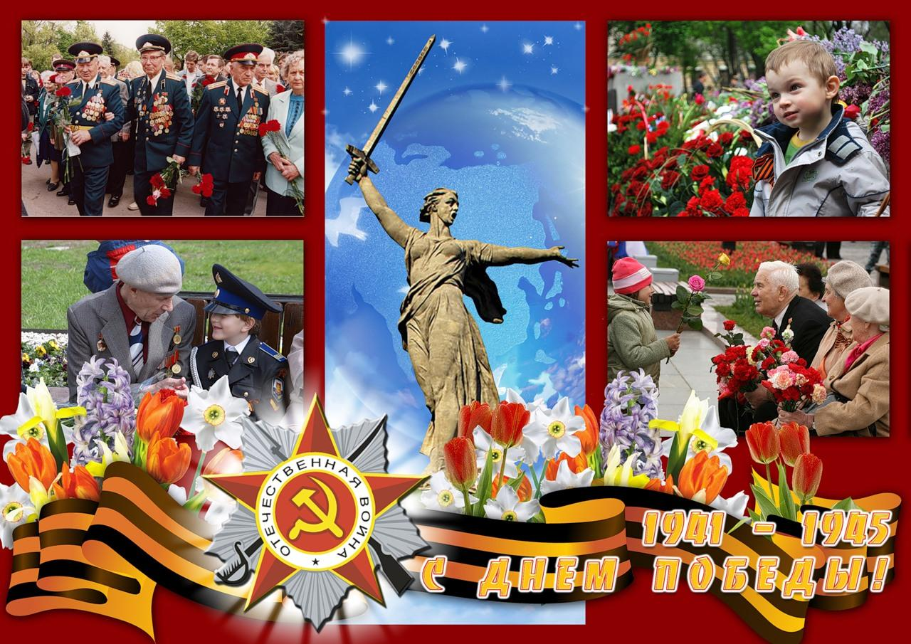

День Победы
Т. Белозеров
Майский праздник —
День Победы
Отмечает вся страна.
Надевают наши деды
Боевые ордена.
Их с утра зовёт дорога
На торжественный парад.
И задумчиво с порога
Вслед им бабушки глядят.
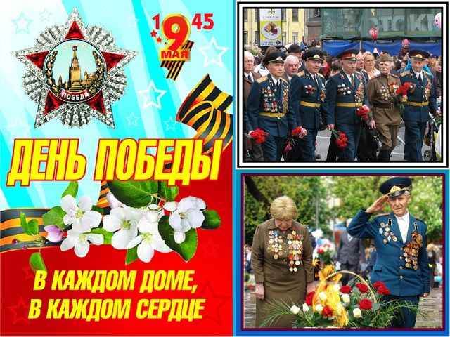

Медали
Ветеран – боец бывалый,
Повидал за жизнь немало.
Он с отвагою в бою
Защищал страну свою!
В День Победы засверкали
На груди его медали.
На груди его — медали!
Мы с сестрой их сосчитали.

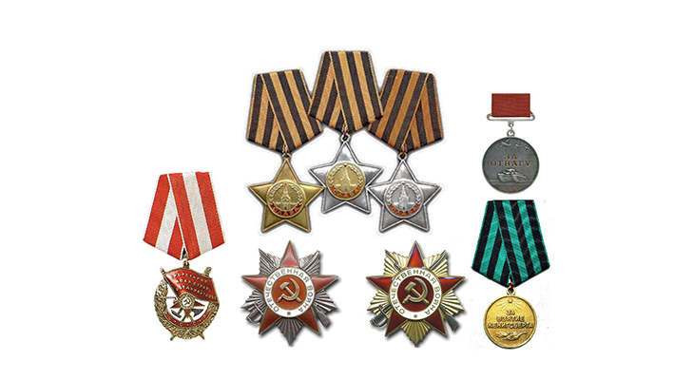

Нужен мир
Мир и дружба всем нужны,
Мир важней всего на свете,
На земле, где нет войны,
Ночью спят спокойно дети.
Там, где пушки не гремят,
В небе солнце ярко светит.
Нужен мир для всех ребят.
Нужен мир на всей планете!

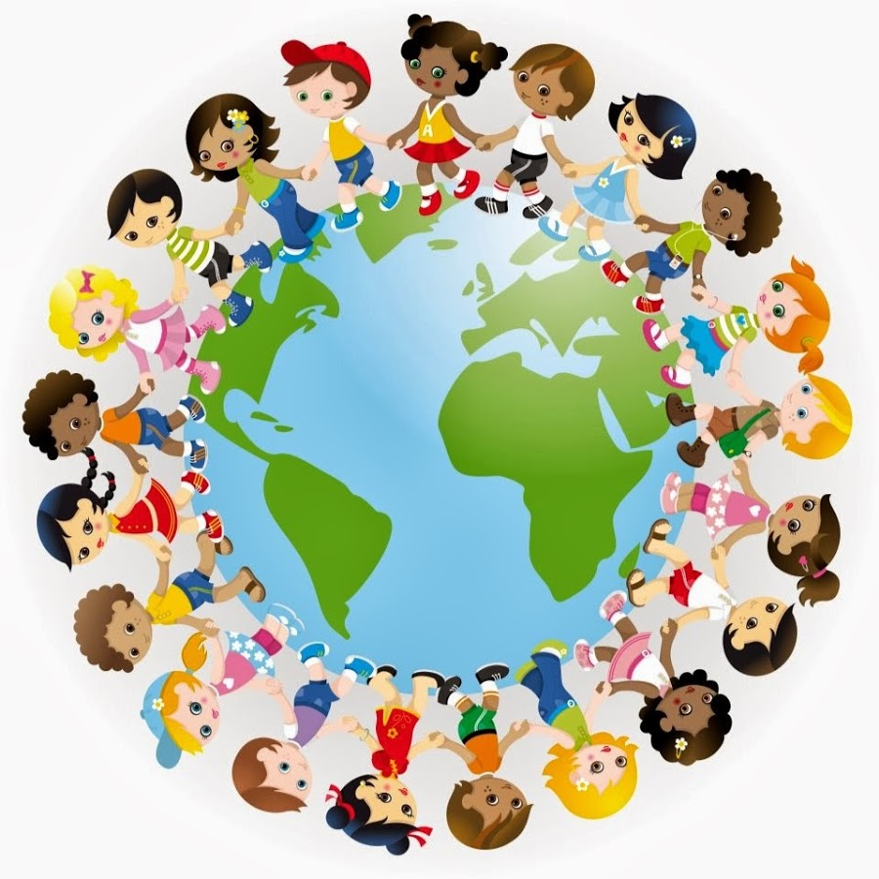

Что такое День Победы
А. Усачёв
Что такое День Победы?
Это утренний парад:
Едут танки и ракеты,
Марширует строй солдат.
Что такое День Победы?
Это праздничный салют:
Фейерверк взлетает в небо,
Рассыпаясь там и тут.
Что такое День Победы?
Это песни за столом,
Это речи и беседы,
Это дедушкин альбом.
Это фрукты и конфеты,
Это запахи весны…
Что такое День Победы –
Это значит – нет войны.
